Муниципальное казенное общеобразовательное учреждение
«Средняя общеобразовательная школа №12»

Дураберк1иб: учитель МКОУ «СОШ № 12»

Алибекова Э.М.

Дарсла жура: сагаси багьуди каснила дарс.

Технология: хIялумцIни (исследовательская деятельность.), группабазиб хIянчи дураберкIни.

Мурад:
I. ца ва дахъал мягIнубазир дузахъути дугьби,омонимти,синонимти,антонимти декIардирахъес дурхIни бурсибарни хIялумцIнила тяхIяр пайдалабирули, группабазиб бузахъули;
2.дурхIназир халкьла мухIлила пагьмуличи диги чеимцIабарни, гIяхIти къиликъуни дяркъни.

Масъулти:
- ДурхIнас гIяхIти шурт1ри дарни чула чузи багьудлуми даргахъес багьандан, , гьалабизуни,къияндешлуми ахъес бирули биъни аргъахъни;
- Ца мягIнала ва дахъал мягIнубала дугьбачила багьудлуми дурхIназир гьаладяхI ардукни;
- дугьби алкIнила, сари-ургар дархдалснила тяхIяр-кьяйда чула чузи иргъахъес,дурахъес бурсибарни;
- Дарган мезличи диги адикьни.
Дарсличир пайдаладирути ваяхI: мультимедийный проектор, ноутбук, интерактивная доска, презентация, жуз , Дугьби баяндирнила словарь Р.Р.Шахбановла («Толковый словарь» Р.Р.Шахбанова).

Дарсла башри:
- БехIбихьуд.
- ДурхIни, ишбархIи нушала гIядатлаахIенси дарс бирар. Дарсла девизли бетарар иш хIябкуб:
Слайд I. (назму – дарсла девиз)
- Нешла мезла улкализир
Нушани хIедалутира лер.
Нуша гьанна умцIехIе
Жавабтира дургехIе.
- Сагати багьудлуми касни.
Нушани лингвистикала хIялумцI (исследование) дурабуркIехIе.
- ХIядурдиирая сагадешлуми абхьес.

Слайд 2 ( хIялумцIни, хIялумцIан,хIялумцIуси (исследование, исследователь,исследующий)).
- ХIеръая доскаличи. ДелчIеная дугьби.
Тетрадунази делкIеная дугьби, илдала морфемабалашал разбор барая .
- АхтардибирехIе бархьли барилрал разбор.
- Чили доскаличиб чебиахъу сен-сен барилил разбор (дурхIя доскаличи дураулхъан).
- ДурхIни, бурая гьари ишди сегъунти дугьби сари ? (тухумти)
- Чиди дугьбас тухумти или бикIара?

Слайд 3.
- ХIеръая суратуначи.
- Се чедиулра хIушани? ( жита, набадари,кьалам жуз).
-ЦархIил мягIнализир вирару илди дугьби пайдаладарес? (хIейрар).
ВЫВОД: дугьби дузахъули сари ца мяг1нализирцун.
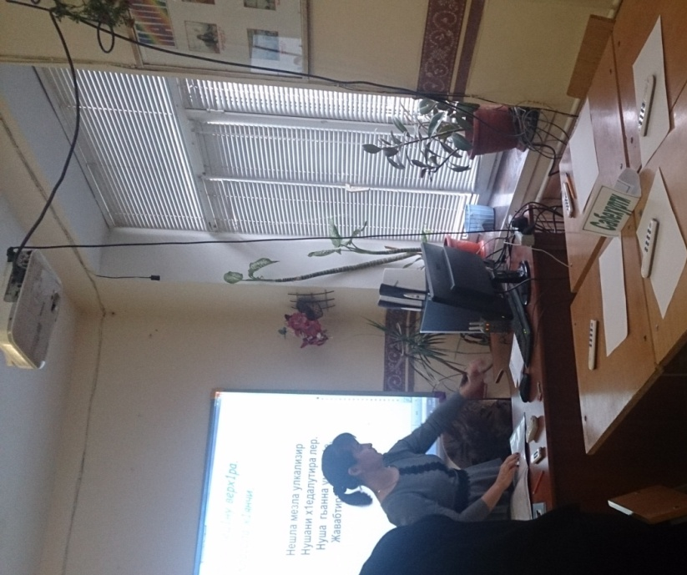

Слайд 4 (объект исследования – слово и его лексическое значение)
- Гьанна нушани хIялумцI бирехIе. ХIеръая доскаличи.Ишар нуни гьаладихьилра предложениби,чузирра дугьби детахъили сари.Пикридухъеная чиди предложениелизи УРКIИ дев кабатес вирара ?
-Сегъуна мягIнализиб дев балбиркулил, чидил предложениелизиб ил хIяжатли ахIенал?

ГIялила …….изулри.
ДурхIнани азбарла ….. цIа абалкири.
МяхIячкъала – Дагъиста …..саби.
Нушала школа ….. жагаси саби.
Г1инцла ….. берх1или саби.

(Доскаличир УРК!И ибси девла суратуни чедаахъилра).
- Сегъуна мягIнализир бузахъулив УРК!И ибси дев?
Вывод: дев чумал мягIнализиб бузахъули саби.

Слайд 5.
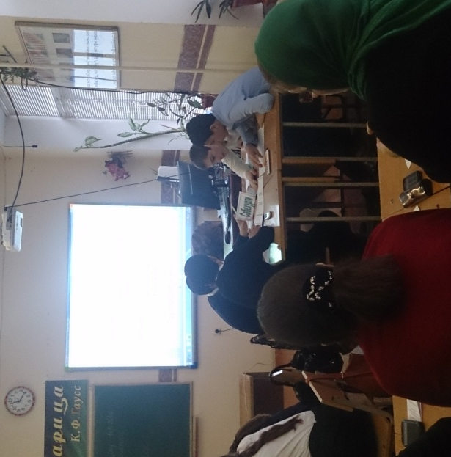
- Гьайгьай, баянбирнила словарь (толковый) гIяхIси кумекчили бетарар нешла мез руркъухIели , илдала лексикалашалси мягIна умцIухIели (исследоватьдирухIели). ДурабуркIехIе словарьличил хIянчи. Касая словарь, даргая дугьби игуси,гьими, ахир . Илди дугьбала лексикалашалси мягIна гьаргбарая.
Слайд 6.
-Эгер дугьби баяндируси словарь агара биалли, сен-сен аргъес вирара девла мягIна? ( контекстлизибад ).
-ХIеръая доскаличибси контекстличи. Дугьбала мяг1на предложениебазиб гьаргбарая.
Къянала ахир хайрила х1ебирар.(къяна пучкабируси саби)
Бурулра ибси девлизиб ахир баргая. (морфемала бут1а)
Хала бег1ти бик1 ули бири: «Ахир замана лябкьян.» ( дунъяличир г1ямру кадерни)

Вывод: ахир ибси дев чумал мяг1нализиб бузахъули саби.
Слайд 7.
-Дахъал мяг1нубар дугьбас г1урра се или иру? (омонимти)
-Омонимтала дурарад г1урра сегъунти дугьби даладая х1ушани? (антонимти,синонимти)
- Гьари, гьандиркахъех1е правилоби. Доскаличир делк1и лер правилоби,амма илди дархили сари.
Даргая ва чула мерличи кадатирая.

Антонимти лексикалашал мягIна декIарти,амма цаван ирути яра лукIути дугьби.
Синонимти мягIнализир къаршитица гъайла бутIала дугьби.
Омонимти ца гъайла бутIала дугьби сари,чулира ца секIа лишан, баркьуди чебиахъути.

- Чиди дугьбас бик1ара антонимти?
-Чиди дугьбас бик1ара синонимти?
-Чиди дугьбас бик1ара омонимти?
АхтардидирехIе правилоби, абхьая жузи бяхI 20-23.
- Дархьлив? Ишра хIялумц барес бажардидикилра.

Слайд 8.
Антонимти,омонимти,синонимти секьяйда далулрал хIушани ахтардибирехIе. ДурабуркIехIе группабазиб хIянчи.
I группали тугъазир дургая омонимти ва декIардирая:
Дарс хIебелчIи вакIили
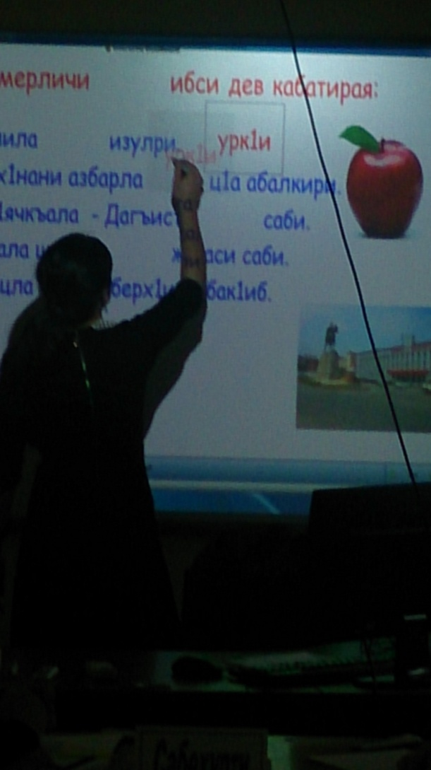
Мурадли буриб къяна.
Къяна чебаэс мурадли
Ил вякьун вацIализи.

2 группали буралабазир дургая антонимти:
Муримайруд - кьяриури, кьутIкьумайруд – туирури.
Вайсила хIял хIебагьурсили, гIяхIсила кьадри хIебала.
3 группали дугьбачи синонимти делкIеная:
Давла
Чарх
Мер
АхIерси
Шадлихъ

- ДелкIадав?
- Гьанна дехIсурдарая хIянчурби. Цала цали хIянчурби ахтардидарая,дархьли диъни кадизахъая ва кьиматуни кадатирая. Буралабала мягIна гьаргбарая.

Слайд 9.
-Гьанна детарехIе шяг1ирти (поэтуни).
-Назмулизир дугьби кадикили сарину, кумекбарая даргахъес ва чула мерла кадатирая:
БукIуй маза лугIухIели,
Дурчу …… .
ДурхIяли жуз бучIухIели,
Дарс …… .
Гьаргдарая бала ибси девла мягIнуби. ( багьуди касни, мазала гъез)
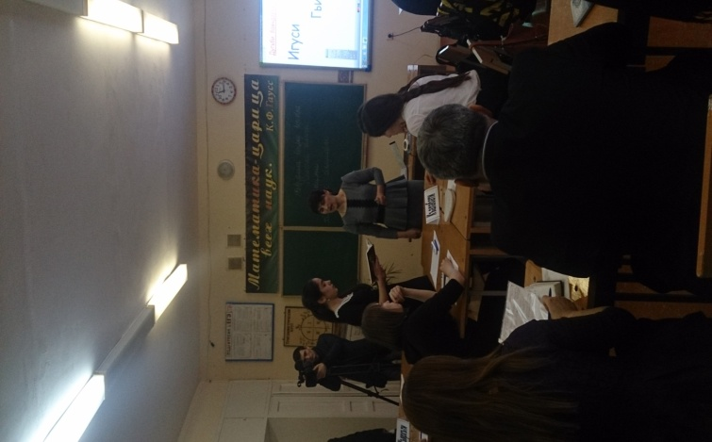
Слайд 10
Ребус арзни:
Девличи синоним белкIеная, имцIабарая иличи хIярп,сегъуна дев бетаура?

АЗБАР + Р = ( гIяя +Р)
МУСА + С = (мер+С )
Ишди дугьби ца мягIнализир дузахъув яра чумал мягIнализиру? ( Ца мягIнализир)

Слайд 11.( пультаначил х1янчи)

5. Рефлексия.
ХIяз « ГIямултар суалти»:
- Сегъуна бекI пикрихIебикIара? (дубурла адамла ах1енну)
- Сегъуна кьякь хъучибад бакIахъес хIейрара? (устала, миц1ирагличив ах1енну)
- Мургьила се асес хIейрара? (някъби сяг1ят ах1енну)
- Сегъуна кьяцаличив уста узес хIейрара? ( мицIирагличив )
- Сегъуна чIала гьамадли бячес вирара някъли? ( мурчIла, (къакъла ах1енну)
Слайд12.
6. Дарсла ахир.
- Дарс таманбиуб. ХIушала хIушани кьиматуни кадатирая.

Слайд I3 (дарсла ахир)
- Гьанна нуни балулра….
- Гьанна ну бурсивиубра……
- Гьанна нуни мезлизир дузахъис……
- Наб гIяхIбизур…
- Наб къияннири….
Слайд 14.
Хъули хIянчи бедни:
ЖумягI ибси девличил чумал предложение пикридарая ва делкIеная, чумал мягIнализиб бетэсли.

